**Приложение 1**

**« ЧТО ВНУТРИ?»**

|  |  |  |
| --- | --- | --- |
|  |  |  |
|  |  |  |

**Приложение 2 «АЗБУКА ЖЕСТОВ»**

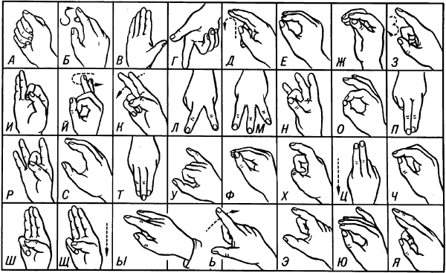

**Приложение 3**

**«АЗБУКА ДЛЯ СЛЕПЫХ»**

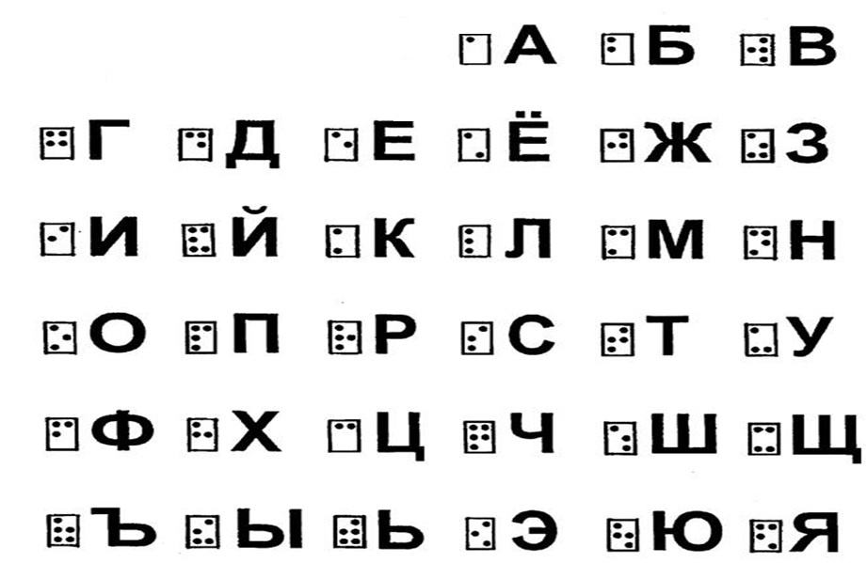

**«Определи на вкус» Приложение 4**

|  |  |  |
| --- | --- | --- |
| C:\Users\1\Desktop\Мама\Картинки(солонка,лимон....)\кекс.jpg | C:\Users\1\Desktop\Мама\Картинки(солонка,лимон....)\солнце.jpg | C:\Users\1\Desktop\Мама\Картинки(солонка,лимон....)\Безымянный.jpg |
| C:\Users\1\Desktop\Мама\Картинки(солонка,лимон....)\ягода.jpg | C:\Users\1\Desktop\Мама\Картинки(солонка,лимон....)\лимон.jpg |